PRESSENOTIZ

IN DIESER SUITE WÜRDE CHRISTIAN
GREY IN SPANIEN ÜBERNACHTEN

Heute startet der mit Spannung erwartete Film „Fifty Shades of Grey 2 – Gefährliche Liebe“ in den deutschen Kinos. Der Protagonist Christian Grey hat genügend Geld, um an jeden Ort der Welt zu reisen. Wo würde er wohl bei einer Reise nach Spanien mit seiner geliebten Anastasia übernachten?

Das neue Hotel IBEROSTAR Grand Hotel Portals Nous wäre die perfekte Adresse. Es verfügt über eine exklusive Suite, die Christian Greys „Spielzimmer“ in nichts nachsteht.

Madrid, 09. Februar 2017: Heute startet der mit Spannung erwartete Film „Fifty Shades of Grey 2 – Gefährliche Liebe“ in den deutschen Kinos. Dabei handelt es sich um die Verfilmung des gleichnamigen Romans, der 2012 von der britischen Schriftstellerin E. L. James veröffentlicht und zum Bestseller wurde.

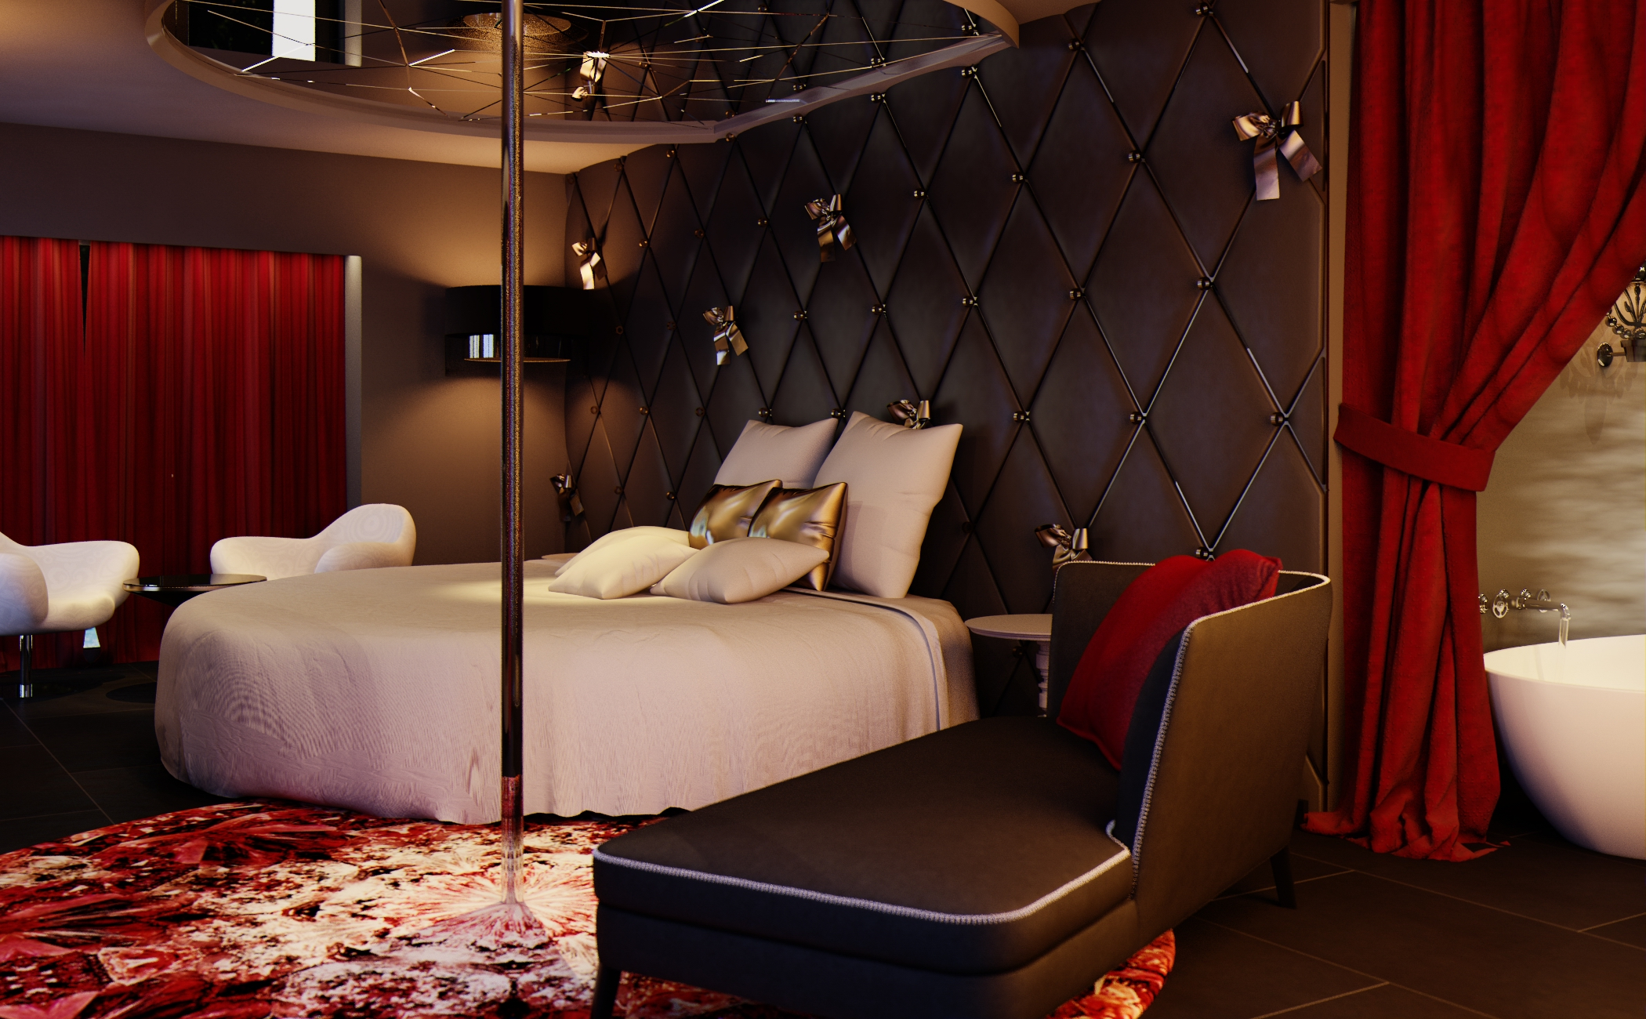
Die vielen Millionen begeisterten Fans der Saga haben die Premiere sehnsüchtig erwartet, um auf dem Bildschirm zu sehen, wie sich die Geschichte zwischen dem Magnaten Christian Grey und der frisch diplomierten Anastasia weiterentwickelt. Aber was sicher die wenigsten wissen, ist die Tatsache, dass das neue Hotel IBEROSTAR Grand Hotel Portals Nous in Puerto Portals (Mallorca) über eine exklusive Suite verfügt, die Greys „Spielzimmer“ in nichts nachsteht.

Wenn der attraktive Unternehmer aus Seattle mit seiner geliebten Anastasia nach Spanien käme, stünden Reiseziel und Hotel mit Sicherheit fest: die Naughty Suite im IBEROSTAR Grand Hotel Portals Nous.

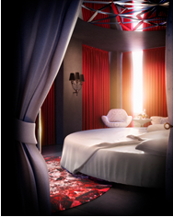
Diese Suite ist einzigartig in ihrer Kategorie. Sie gehört zu den fünf thematischen Suiten, die vom renommierten Designer Marcel Wanders entworfen wurden. Wanders ist bekannt für seine symbolhaften Innenausstattungen und seine künstlerischen Kreationen für Marken wie Louis Vuitton, Swarovski, Mandarina Duck oder Baccarat. Er war es, der für die gesamte Innenausstattung und Dekoration dieses neuen und luxuriösen Hotels verantwortlich war.

Die Naughty Suite wurde für den Genuss geschaffen. In ihr werden Stoffe mit sinnlichem Finish und Texturen wie Leder und Seide miteinander kombiniert. Zudem ist sie mit Details aller Art ausgestattet, für die sich Grey, Anastasia oder jeder ihrer Fans begeistern würden:
Ein großes rundes Bett mit Spiegel an der Decke, Chaiselongue, „Sexy Relaxy Stuhl“ nach einem Design von R. Hutten, Trickkiste, Poledance-Stange, eine Minibar voller Champagner und vieles mehr. Die Fans von „Gefährliche Liebe“ müssen nicht weiter als zu den Balearen reisen, um ihre geheimsten Fantasien wahr zu machen.

Das neue IBEROSTAR Grand Hotel Portal Nous entstand aus dem Wunsch heraus, zu einem Beispiel des erlesensten Luxus am Mittelmeer zu werden. Es liegt an einer ruhigen Bucht, die genügend Intimität für Paare bietet. Zudem bietet es alle Premium-Serviceleistungen, um auch die exzentrischsten Wünsche von Christian Grey zu erfüllen. Angefangen vom Butler-Service mit der Garantie der renommierten britischen Akademie „British Butler Guild“ bis hin zum Guest Experience Service, mit dem jenseits aller Vorstellungskraft sämtliche Wünsche erfüllt werden, die die Gäste haben. Was würde geschehen, wenn Christian Grey seinen Charlie Tango bestellt, um auf die Nachbarinsel Ibiza zu fliegen? Sein Wunsch ist uns Befehl. Das IBEROSTAR Grand Hotel Portals Nous würde alles Nötige unternehmen, um den gewünschten Hubschrauber von der Westküste der USA einzufliegen. Bei IBEROSTAR wurden schon immer alle Wünsche der Gäste erfüllt. Und jetzt auch all ihre Fantasien.

Das IBEROSTAR Grand Hotel Portals Nous wird im Frühling 2017 als erstes Hotel der Kategorie „The Grand Collection“ der Hotelkette auf Mallorca eröffnet.

Hinweis an den Herausgeber:
Unter diesem Link finden Sie das bisherige Bildmaterial zum Iberostar Grand Hotel Portals Nous.

Über IBEROSTAR Hotels & Resorts
Die Urlaubshotelkette IBEROSTAR Hotels & Resorts wurde 1986 von der Familie Fluxá gegründet und ist Teil der GRUPO IBEROSTAR.

GRUPO IBEROSTAR ist ein spanisches, familiengeführtes Unternehmen, das seit über 60 Jahren im Tourismus- und Reisesektor besteht. In dieser Zeit hat sich die Gruppe von einer Reiseagentur zu einem internationalen Unternehmen mit verschiedenen Geschäftsbereichen entwickelt. Heute beschäftigt die GRUPO IBEROSTAR 27.000 Mitarbeiter und ist in 30 Ländern weltweit vertreten.

Weitere Informationen unter:
www.iberostar.com

IBEROSTAR Pressestelle:
Edelman.ergo
Kerstin Germund (IberostarGermany@edelmanergo.com)
Tel: +49 40 356206 045

